АКТ
визуального осмотра земельного участка

Дата осмотра 04 сентября 2020 года
Время осмотра 15-00
по адресу: Оренбургский район, с.Павловка, ул.Луговая, дом 1, участок №82
Лица, проводившие осмотр:
Ломакин Андрей Владимирович - ведущий специалист администрации МО Подгородне-Покровский сельсовет;
Ахмерова Ольга Геннадьевна – ведущий специалист администрации МО Подгородне-Покровский сельсовет;

На основании заявления Лемановой Е.С. собственника земельного участка (№252 от 31.08.2020) о выдаче разрешения на отклонение от предельных параметров разрешенного строительства на земельном участке расположенному по адресу: Оренбургская область, Оренбургский район, Подгородне-Покровский сельсовет, с.Павловка, ул.Луговая, дом №1, участок №82 площадь 1384,40 кв.м., разрешенное использование: для ведения личного подсобного хозяйства и строительства нового жилого дома путем уменьшения расстояния от границы земельного участка до объекта недвижимости (жилой дом) со стороны земельного участка по адресу: дом №3 ул.Луговая с 3,0 метров до 0,68 метров сотрудники выехали на место нахождения земельного участка. Осмотр проводился в дневное время, при естественном освещении.
При визуальном осмотре выявлено, что на земельном участке расположен объект строительства – дом, в границах указанных на схеме, на скате крыши со стороны соседнего участка установлены снегозадержатели и водосток, расстояние между домами около 6,0 метров.
Акт составлен в 1 экземпляре для приобщения к делу по публичным слушаниям назначенным на 30.09.2020 с 16-30.
Прилагаются 2 фотографии на 1 листе.
Подписи лиц, проводивших осмотр:

Ломакин А.В. ____________________

Ахмерова О.Г. __________________

Приложение к акту осмотра от 04.09.2020 – дом №1 ул.Луговая с.Павловка

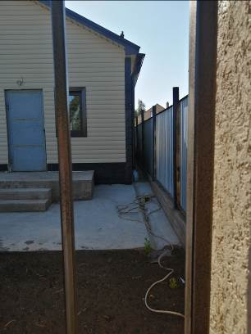

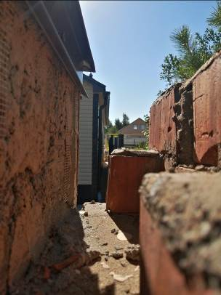

Приложение к акту осмотра от 04.09.2020 – дом №1 ул.Луговая с.Павловка

